**Дата:**  06.04.2022 **Урок:**  Дизайн і технології **Клас:** 1-В

**Тема. Смачна грушка. Робота з пластиліном. Виготовлення із пластиліну плоских зображень фруктів.**

**Мета :**розвитокособистостідитинизасобами предметно-перетворювальноїдіяльності, формуванняключових та предметної проектно-технологічноїкомпетентностей,необхідних для розв’язанняжиттєвих проблем у взаємодії з іншими, культурного й національногосамовираження.

**Обладнання для учнів:** альбом-посібник «Маленький трудівничок». Трудове навчання . 1 клас/Роговська Л.І. - Тернопіль : Підручники і посібники, 2018.- 96 с.; пластилін, картон,стеки, серветки, дощечка .

**Види діяльності на уроці**

**1.Емоційне налаштування**

**Вправа “Що поміститься в трьохлітрову банку”.**

Назвіть продукти харчування, які можна помістити в трьохлітрову банку.

**2. Мотивація навчальної діяльності**

**Відгадування загадок про фрукти**

*Народжується з квітки,  
Його всі люблять дітки,  
Заліза в нім багато,  
Рум'яне і хрустке.  
А ну, скажіть, малята,  
То що ж вонотаке?(Яблуко)  
Зелені сережки  
На гіллівисіли,  
На сонечціпідсмажились  
І почервоніли!  
(Вишня, черешня)  
  
  
Чи то жовта,  
Чи то синя  
Соковитагосподиня.  
Чи то сонце,  
Чи то злива —  
Пригостить нас влітку...  
(Слива)  
  
Мовби на однійнозі.  
Вінзростає на лозі.  
Подивись скоріш в віконце —  
Гронасповненівсісонця!    
Коженскуштувати рад  
Соковитий...  
(Виноград)*

*Лампочка вгорівисіла,  
Стала смачна, пожовтіла.  
Діти лампочку зірвали,  
Запетитомскуштували.  
(Груша)*

Чи любите ви ласувати смачними й соковитими грушками?

**3.Повідомлення теми уроку**

Сьогодні ми будемо виготовляти грушку з пластиліну.

**4. Засвоєння нових знань**

Демонстрація зразка та аналіз практичної роботи

[*https://www.youtube.com/watch?v=TapA14MM8C0*](https://www.youtube.com/watch?v=TapA14MM8C0)

**5.Інструктаж з ТБ при роботі з пластиліном**

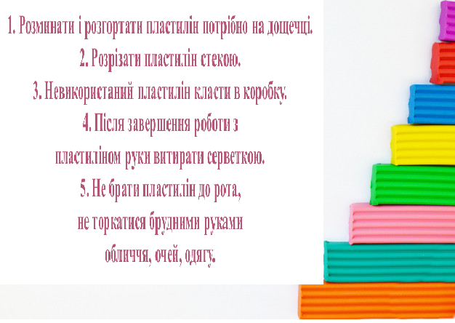

**7. Практична робота учнів**

**Виконай роботу за зразком, альбом «Маленький Трудівничок» с. 79.»**

**9.Демонстрація виробів(фотосесія)**

**10.Рефлексія**

1. *Сьогодні я дізнався …*
2. *На уроці я навчився …*
3. *Мені було важко …*

***Виліпи грушку за зразком. Зроби фото своєї роботи***

***та надішли на Human, Вайбер***

***або ел. пошту*** [*victortaran@i.ua*](mailto:victortaran@i.ua)